Digitale Handelsplattform der Übungsfirmen beruflicher Schulen in Baden-Württemberg
Checkliste zur Einrichtung des eigenen digitalen Standes in der Ausstellung
Nr. | Beschreibung | Bemerkung | Erledigt?
1 | Anmeldung bei der digitalen Handelsplattform durchführen | https://www.local-expo-services.de/anmeldung-handelsplattform  Anmeldung ist kostenlos!
2 | Erhaltene Zugangsdaten eingeben | https://les-localadmin.expo-ip.com/adminuser/login
3 | Evtl. Eigenen Zugangsdaten bearbeiten | 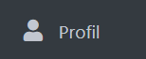  Fakultativ, z. B.  - Passwort auf „gängige“ Passwörter der Übungsfirma anpassen  - Logo einfügen
Grundlegende Einstellungen vornehmen
4 | Einstellungen für die eigene Übungsfirma vornehmen | 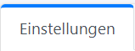  Firmendaten eingeben bzw. überprüfen.
5 | Beschreibung und Katalogtext einfügen | - Diese Kurzbeschreibung wird dem Besucher beim Betreten der Ausstellungshalle angezeigt und im Ausstellungskatalog hinterlegt!  - Wir empfehlen, bei der Beschreibung Ihres Unternehmens einige Keywords für die Suchfunktion einzufügen.  - Mithilfe des hier hinterlegten Textes kann Ihr Unternehmen gefunden werden.
6 | Kontaktinformationen vervollständigen | Auf expo-ip bei Stände - Kontaktinformationen  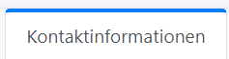
Hintergrundgrafik des eigenen Ausstellungsstandes erstellen.
 | Ggf. Vorlage herunterladen | https://www.local-expo-services.de/  Sie können auch, unabhängig von den Vorlagen, selbsterstellte Bilder in den Formaten jpeg oder png, als Hintergrundgrafik verwenden. Bitte halten Sie dann das Format von 3000 x 1136 Pixeln (Auflösung 72dpi) ein.
7 | Hintergrundgrafik des eigenen Ausstellungsstandes gestalten | Ggf. Vorlage im eigenen Bildbearbeitungsprogramm öffnen und bearbeiten. Im Internet stehen zahlreiche kostenfreie Bildbearbeitungsprogramme zur Verfügung (z.B. Gimp, MS Paint, usw.), falls Sie noch über keins verfügen sollten.  Aktivitäten, z. B.:  - Farben anpassen  - Dekoelemente hinzufügen  - Eigenes Logo und eigene Produktbilder einfügen  - Schulnamen oder -logo einfügen  - Personen am Stand hinzufügen
8 | Datei mit der Hintergrundgrafik als Medium hochladen | 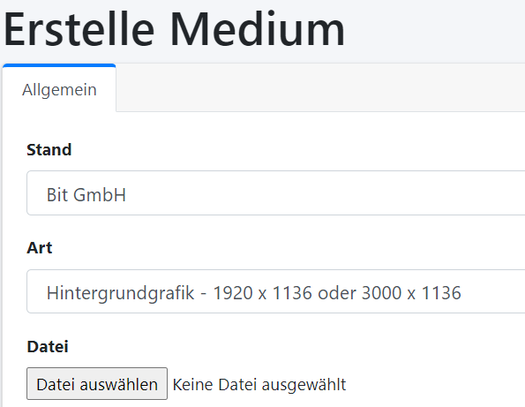
Den eigenen Ausstellungsstand einrichten
9 | Weitere eigene Medien erstellen | z. B. eigenes Logo, Dokumente (Katalog, Flyer….), Video mit Firmenpräsentation
10 | Widgets einrichten | z. B. Link, Download oder Infobox  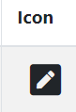  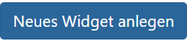  Ggf. gewünschtes Icon auswählen oder hochladen  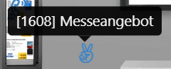  Anschließend Icon durch drag & drop auf dem Hintergrundbild wie gewünscht platzieren.
11 | Eigenes Logo einfügen | 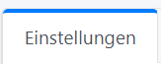  Logo muss vorher bei Medien als LogoImage angelegt sein (siehe Schritt 10)!
12 | Chat-Werkzeug einrichten | z. B. Tawk.to: https://www.tawk.to/  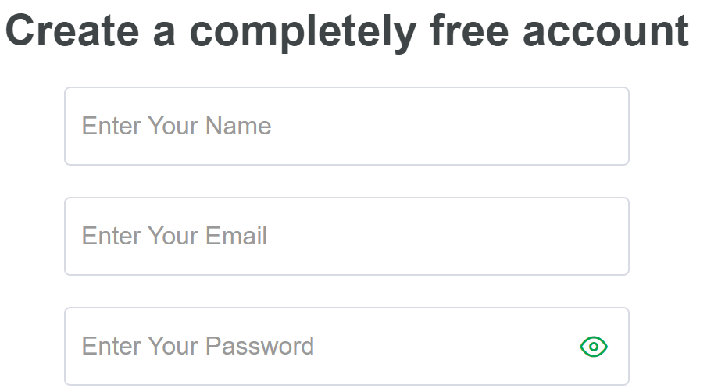  Wir empfehlen die E-Mail-Adresse der Übungsfirma mit einem entsprechenden Passwort.  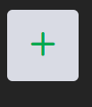  Falls Sie bereits für die Übungsfirma ein Tawk.To-Konto haben, melden Sie sich an.  Erstellen Sie dann für die digitale Handelsplattform eine neue Einrichtung.  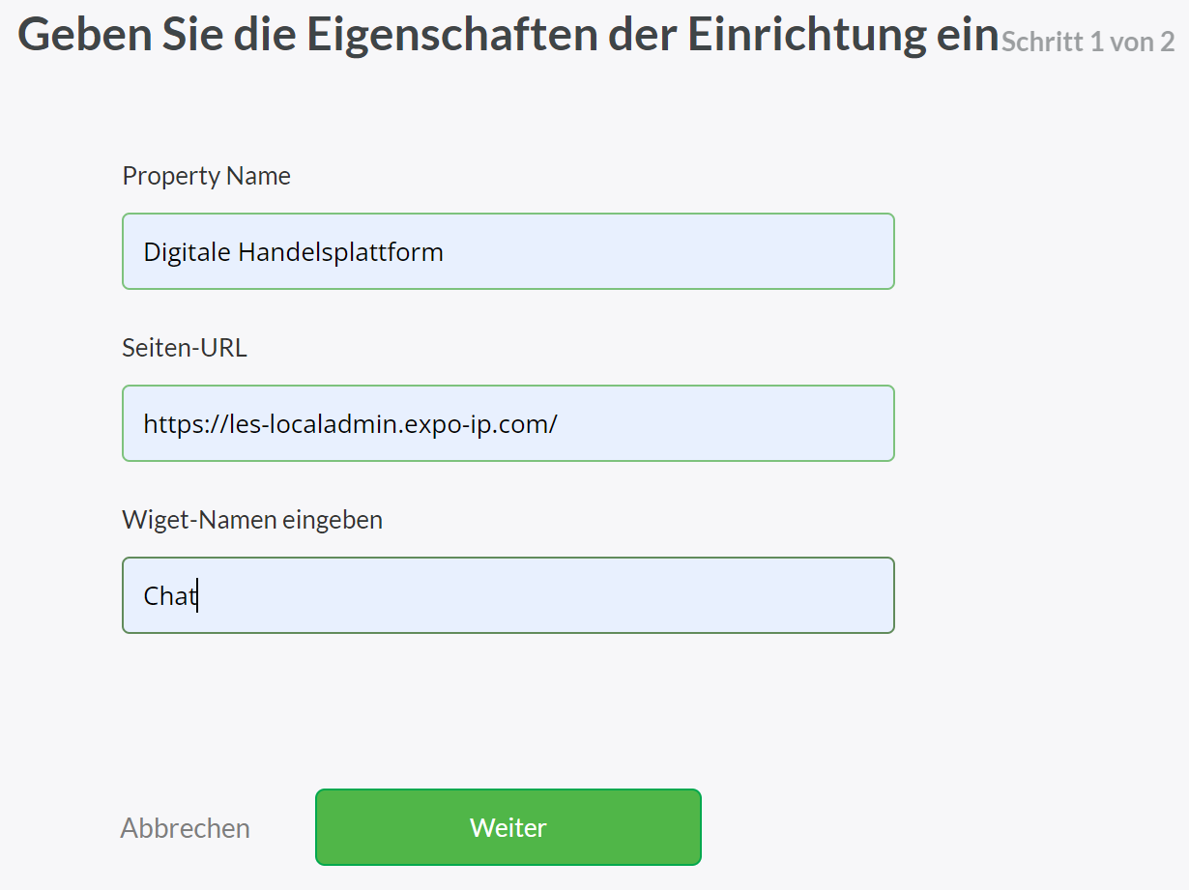  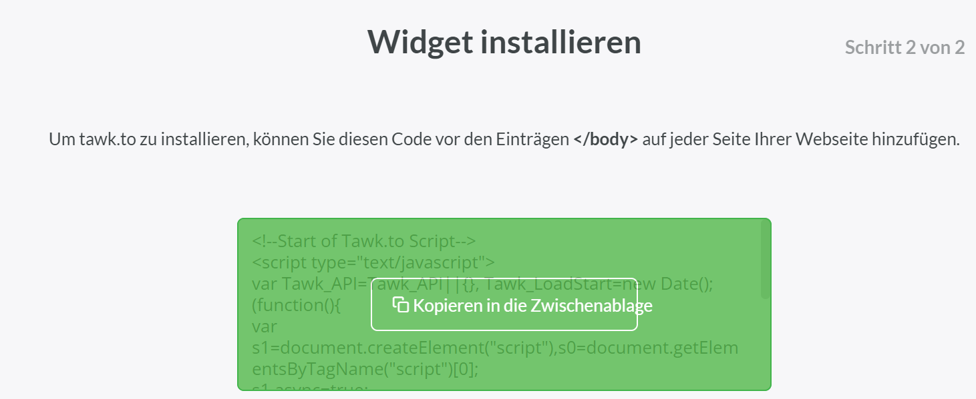  Ist der Ausstellungsstand nicht besetzt, empfiehlt es sich, den Widget-Status auf inaktiv zu setzen.  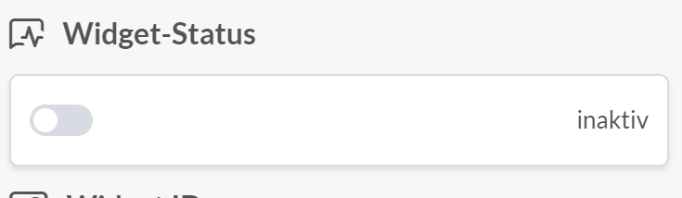  Über Widget-Erscheinung kann das eingeblendete Widget am Ausstellungsstand gestaltet werden.  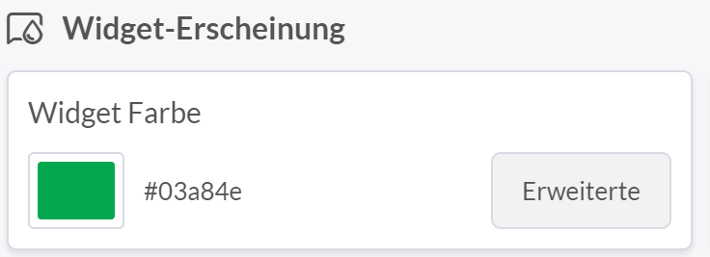  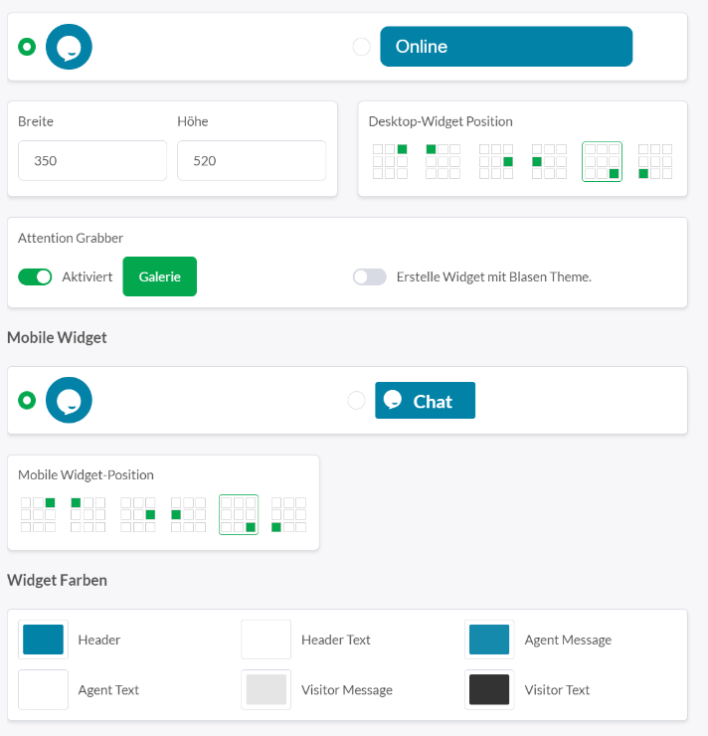  Aus der Galerie kann dabei zwischen verschiedenen Chat-Symbolen ausgewählt werden.
13 | Chat-Werkzeug integrieren | 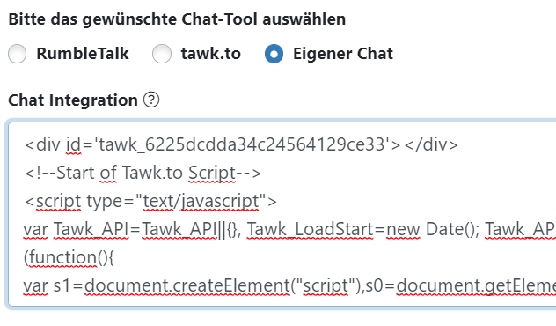
 | Ggf. Video-Chat einrichten | Als Widget mit entsprechendem Link. Alternativ kann einen Video-Chat-Möglichkeit separat eingerichtet und im Verlauf eines Chats als Link im Chat zur Verfügung gestellt werden!
14 | Stand in der Ausstellung veröffentlichen | Auf expo-ip bei Stände – Einstellungen erst öffentlich setzen, wenn der Stand fertig ist  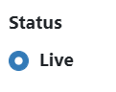  Status auf live setzen: Bewirkt, dass der Stand den Besuchern in der Halle Ausstellung“ angezeigt wird und dieser somit „aktiv“ ist.

Ihr Ausstellungsstand ist dann startklar, kann aber jederzeit von Ihnen überarbeitet werden!

